ВСЕРОССИЙСКИЙ КОНКУРС ПЕДАГОГИЧЕСКОГО МАСТЕРСТВА
НА ЛУЧШУЮ МЕТОДИЧЕСКУЮ РАЗРАБОТКУ «УРОК – СКАЗКА»

Автор: Полуэктова Г.П., учитель начальных классов высшей квалификационной категории МБОУ СОШ №3 им. Ф. А. Зубалова с.Красноярское Андроповского муниципального округа Ставропольского края.
Конкурсное задание: Методическая разработка урока – сказки.
Вид разработки: конспект урока - сказки по предметной области русский язык в начальной школе с использованием квест – технологии и технологии «Перевёрнутый класс».

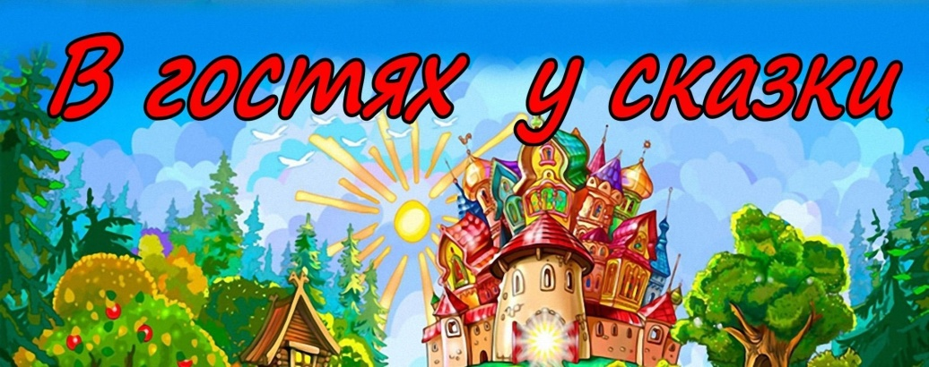
Конспект урока - сказки по предметной области русский язык в 3 классе с использованием квест – технологии и технологии «Перевёрнутый класс».
Пояснительная записка
Актуальность. Урок – сказка – нестандартная и интересная форма проведения любого урока. Детям в начальной школе всегда близок и понятен мир сказок и волшебства. Поэтому, на уроках, построенных в виде сказки, он раскрывается полнее. Как правило, на уроках-сказках царит атмосфера дружелюбия, праздника, что вызывает отличное настроение у ребят, а это залог продуктивной их деятельности.
Сказочный сюжет позволяет ворваться на урок воображению, фантазии, творчеству, а самое главное – учит детей быть добрыми.
Новизна. Элемент новизны в данном уроке заключается в том, что он выстроен с использованием современных технологий таких как, квест – игра и «Перевёрнутый класс». Все дети, без исключения, любят путешествовать и всегда ищут каких – либо приключений, и введение квеста как приключенческой игры в сочетании со сказочным сюжетом придаёт уроку особый шарм. Именно квест – игра позволяет ребёнку целиком и полностью погрузиться в сказочную атмосферу. Она несёт в себе элемент необычности, способствует развитию познавательных и аналитических способностей. Между тем технология «Перевёрнутый класс» представляет собой модель смешанного обучения, суть которой заключается в следующем: учитель даёт детям материал (обучающие карточки, схемы – опоры) для самостоятельного изучения темы урока, дети осваивают материал дома, а на уроке закрепляют полученные знания и отрабатывают навыки на уроке с учителем. При этом сам урок по его типу напоминает «Урок комплексного применения знаний», в организации которого использование квест технологии и введение сказочного сюжета является актуальным.

Тема: «Путешествие эрудитов в королевство «Частиречинск» на воздушном шаре»
Предмет: русский язык
Продолжительность урока: 40 минут
Класс: 3
Тема урока в соответствие КТП: «Части речи»
Тип урока: Урок комплексного применения знаний
Форма проведения урока: урок – сказка
Методы и формы обучения:
Формы: фронтальная, парная, индивидуальная
Методы: словесный, наглядный, практический
Используемые образовательные технологии:
Цель: создать условия для обобщения и систематизация знаний о частях речи, полученных самостоятельно.
Задачи:
- закрепить знания о частях речи;
- отработка умений распознавать части речи.
- развивать орфографическую зоркость, внимания, памяти, мышления, речи,
- воспитывать интерес к изучению русского языка, любознательности, доброжелательного отношения друг к другу.
Формируемые УУД:
-Личностные - освоение роли ученика; формирование интереса (мотивации) к учению;
-Познавательные – ученики понимают суть заданий, в соответствии с ними строят ответ в устной форме, осуществляют поиск нужной информации в учебнике и учебных пособиях, осознанно строят речевое высказывание в соответствии с задачами коммуникации, овладевают умением смыслового восприятия учебного текста, осуществляют анализ и сравнение;
-Регулятивные – принимают и сохраняют учебную задачу, соответствующую этапу обучения; осуществляют рефлексию своей деятельности.
-Коммуникативные - используют в общении правила вежливости, правила работы в парах и группах.
Материально – технические средства обучения: компьютер, проектор, экспозиционный экран
Дидактические средства обучения: бланки с тестами, карточки для индивидуальной работы и работы в парах, учебники, рабочие тетради с печатной основой.
Мультимедийное сопровождение: мультимедийная презентация.
Ход урока:
- Организационный момент.
Голосовая запись:
Прозвенел звонок для нас.
Все зашли спокойно в класс.
Встали все у парт красиво,
Поздоровались учтиво.
- Ребята, сегодня у нас необыкновенно сказочный урок. А почему он сказочный, вы мне скажите сами после просмотра видеосюжета.
Видеосюжет «В гостях у сказки».
- Постановка цели и задач урока. Мотивация учебной деятельности учащихся.
Выходит учитель в образе Сказочницы.
Сказочница:
- Здравствуйте, ребятишки, девчонки и мальчишки!
- Сегодня мы совершим с вами сказочное путешествие в самое загадочное королевство.
Чтобы узнать название королевства вы должны в слове изменить порядок его частей. Посмотрите на экран, а вот и слово:
РечинскЧасти
Сказочница:
- Итак, как называется королевство?
Дети: Частиречинск
- Правильно, ребята! Королевство называется «Частиречинск».
- А как вы думаете, почему королевство имеет такое название? Вспомните, что вам было задано на дом.
Дети: используя обучающие карточки, вспомнить, что узнали во втором классе о частях речи.
Сказочница:
- Так какие жители могут жить в этом королевстве?
Дети: Части речи
Сказочница:
- Итак, ребята сегодня мы с Вами отправимся в путешествие в королевство «Частиречинск».
- А как вы думаете, какова цель нашего путешествия?
Дети: обобщить знания о частях речи, которые мы получили во втором классе
Сказочница:
- Молодцы, ребята! И отправимся мы с Вами вот на этом большом воздушном шаре. Но прежде чем занять свои места на воздушном шаре, скажите, какими качествами должны обладать Эрудиты – путешественники. Разделитесь на команды. Команда первого ряда – 1 команда, команда второго ряда – следующая команда и команда третьего ряда – третья команда. Кто больше перечислит качеств - слов, которые отвечают на вопрос «какой?», та команда получит право зайти на воздушный шар первой.
Примерные ответы детей: сильный, смелый, отважный, храбрый, находчивый, внимательный, сообразительный.
Сказочница:
Молодцы, вы все молодцы, но большее число слов – качеств перечислила команда __________.
А теперь в путь, ребята!
- Творческое применение знаний в новой ситуации.
Запуск легенды.
Вдруг раздается стук в дверь, заходит Человек в Маске и бросает свёрнутый лист бумаги под ноги сказочницы.
Сказочница:
- Ой, ребята, посмотрим ка, что принёс нам незнакомец в маске?
Поднимает с пола свёрток и разворачивает его.
Сказочница:
- Да это же тайное письмо! Послушайте, что в нём написано!
Тайное письмо.
Здравствуйте, дорогие ребята, эрудиты русского языка! Мы жители королевства «Частиречинск» обращаемся к Вам за помощью. Наш замок заколдован злым Драконом и не можем выбраться отсюда, а значит, не можем выполнять ту роль, которая нам отведена в предложении. Помогите нам расколдовать замок, чтобы мы могли изменять свои формы с целью быть понятными в предложении. Это нелёгкая задача. Для того, чтобы нам помочь вы должны облететь все моря, океаны, страны и острова, где вас будут ждать наши друзья – Сказочные герои и выполнить все задания. За каждое правильно выполненное задание с одного места назначения вы ставите себе баллы от 2 до 5 в ваших маршрутных листах. Если вы не допустите ни одной ошибки при выполнении заданий, мы будем спасены.
Сказочница:
-Ребята, поможем «частям речи» освободиться от чар злого дракона?
Дети: Да!
Сказочница:
- Тогда в путь, дорогие друзья! Представьте, что наш кабинет – большой воздушный шар. Занимайте свои места на воздушном шаре так, чтобы образовалось три команды. Закрываете свои глазки, ручки вверх и полетели. Ваши ручки могут танцевать под музыку!
Звучит песня «Воздушный шар» Мистера Кредо»
Сказочница (смотрит в бинокль):
- Друзья, откройте ваши глазки, посмотрите, что за остров вдали? И название у него… Какое - то странное, зашифрованное… Похоже на ребус. Наш шар уже приземлился на острове. Давайте попробуем расшифровать название этого острова:
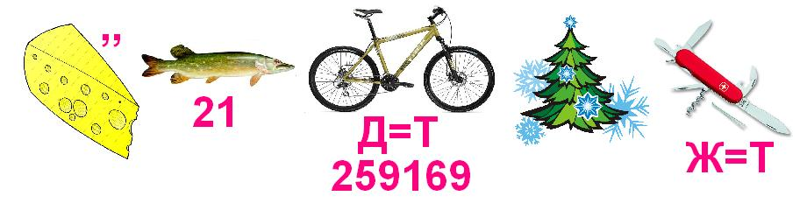
Дети: существительные
Сказочница:
- Правильно, ребята, это действительно, существительное! А кто же хозяин этого острова? Внимание на экран!
Видеосюжет «Песенка водяного»
- Ребята, посмотрите, наш водяной устал от пиявок и лягушек, ему хочется улететь из болота. Помогите ему научиться летать. Для этого выполните задания.
Задания от Водяного:
- Из предложенного набора слов назовите только существительные;
-Выпишите в правую колонку одушевлённые существительные, а в левую колонку неодушевлённые существительные.
- Определите род и число одушевлённых имён существительных.
Слова для справок: слово, осина, двор, рыба, забор, книга, царевна, струсить, варить, дворовый, чёрный, большой, осенний, журчащий, морозный, друг, катер, мальчик, слон, собака.
- Используя карточки с вопросами расскажите, что вы знаете о существительном.
Вопросы карточки:
Что означают имена существительные?
На какие вопросы отвечают?
Какие существительные бывают?
Какие существительные называются одушевлёнными и неодушевлёнными?
Какие существительные называются собственными? А какие нарицательными?
Какого рода бывают имена существительные?
Как определить род имен существительных?
Сказочница:
- Молодцы, ребята, вы справились с заданиями! Вы совершили доброе дело – помогли выбраться водяному из болотной тины. А нам пора лететь дальше! После такое умственной нагрузки необходимо отдохнуть.
Физминутка
Воздушный шар
Сказочница (смотрит в бинокль):
- Внимание! Поднялся сильный ветер, наш шар держит курс в сторону Дремучего Леса! Всем пристегнуть ремни и приготовиться к приземлению. Ребята, мы очутились в Дремучем лесу и можем заблудиться в нём, если не отгадаем его название. Чтобы узнать название этого леса, вам нужно отгадать загадку:
С существительным дружу и нисколько не тужу.
Моя основная примета:
Обозначаю признак предмета.
Люблю детей внимательных.
Кто я?...
Дети: Имя прилагательное
Сказочница:
- Ну конечно, ребята, этот лес носит название имени прилагательного. А вот и хозяйка этого леса к нам спешит. Внимание на экран.
Видеосюжет «Песенка красной шапочки»
- Ребята, как зовут это прелестное создание?
Дети: Красная шапочка!
Сказочница:
-Ребята, Красная Шапочка, растеряла все пирожки, которые несла для своей бабушки. Но это пирожки не совсем обычные, на них написаны слова, которые надо вставить в текст. Вы согласны?
Дети: Да!
Наступил ___________________ месяц лета, июнь. Наконец-то наступило ______________, _________ лето. В __________________ школе все ребята отправились на______________, _______
каникулы. Теперь можно очень долго играть, гулять, не делать ________________задание.
Слова для вставки: длинные, летние, первый, нашей, домашнее, долгожданное, жаркое
Дополнительные вопросы и задания:
Сказочница:
К какой части речи относятся слова? Почему эти слова – прилагательные?
Определите род и число прилагательных и подпишите сверху над каждым словом. Поработайте в парах и проверьте правильность выполнения заданий, для этого обменяйтесь тетрадями.
Сказочница:
- Что ж, ребята, вы и с этим заданием справились. Молодцы!
Сказочница:
- А мы продолжаем наше путешествие на нашем шаре и отправляемся в путь. А чтобы вам было легче дышать в воздухе, после того как взлетим высоко, выполним упражнение.
Видеофизминутка «Дыхательная гимнастика»
Сказочница (смотрит в бинокль):
-Ребята, посмотрите, что за страна появилась на горизонте? На границе вывеска, а на вывеске какие то надписи.
- Прочитайте надписи!
Надписи: обозначает действие предмета; отвечает на вопросы «что делать?», «что сделать?»; имеет форму единственного и множественного числа.
Сказочница:
- Ребята о чём эти надписи? Какую часть речи они характеризуют?
Дети: Глагол
Сказочница:
- Конечно, ребята, это глагол.
- Посмотрите видео сюжет.
Видеосюжет «Фрагмент из фильма Буратино»
- Кто же хозяин этой страны?
Дети: Буратино
Сказочница:
- Ребята, а куда попал Буратино?
Дети: в Чулан к пауку.
Сказочница:
- Правильно, ребята. Но выбраться из чулана можете помочь Буратино только вы, если выполните задание.
Задание 3. Прочитайте стихотворение. Выпишите из этого стихотворения глаголы. Определите число глаголов.

У меня друзей немало,
Но я всех нарисовала:
Коля колет,
Поля полет,
Паша пашет,
Варя варит,
Валя валит,
Света светит,
Соня спит,
Катя катит,
Тоня тонет,
Но не дам ей утонуть!
Я спасу подружку Тоню –
Подрисую что – нибудь.

Сказочница:
- Молодцы, ребята, все задания выполнили, а теперь отправимся в Королевство «Частиречинск» в замок Дракона и спасём Части речи!
- Настроение какое? Замечательное? Ну, тогда в путь!
Звучит музыка из мультфильма «Облака»
Руки вверх, представим, что мы облака, плывущие по небу. Сделаем глубокий вдох, выдох! И мы направляемся в королевство «Частиречинск»
Сказочница:
Ребята, посмотрите, как потемнело небо с нашим приближением. Что за чудище такое нас встречает?
Дети: это злой дракон
Сказочница:
Верно, ребята, это злой Дракон. Именно он заколдовал «Части речи». И кто – то уже пытается их спасти. Но злой дракон требует, что бы вы, ребята, решили тест и только тогда он сможет расколдовать части речи. Вы готовы выполнить условие Дракона?
Дети: Да!
Сказочница:
- Тогда ответьте на вопросы теста «Части речи» (тест решает каждый ребёнок индивидуально)
Тест «Части речи»
- Укажи, слова какой части речи отсутствуют:
музей, колючий, капуста, красивый
- Существительное;
- Глагол;
- Прилагательное;
- Укажите группу слов, которая соответствует схеме:
сущ. → прилаг. → глаг.
- Свет, светлый, светить;
- Зелёный, зелень, зеленеть;
- Шел, пришёл, подошёл
- Укажите нарицательное имя существительное:
- Жёлтый;
- Дерево;
- Москва.
- Укажите словосочетания, где прилагательное имеет форму женского рода и единственного числа:
- Нарядное платье;
- Красная ягода;
- Сочный арбуз.
- Укажите словосочетания, в которых глагол имеет форму множественного числа:
- Дети учились;
- Решать задачу;
- Расцвела сирень.
Сказочница:
- Ребята, какие вы молодцы, что совершили доброе дело, спасли части речи!
Выходят части речи.
Части речи:
Глагол: Спасибо, вам большое, ребята, что выручили нас.
Существительное: Теперь мы можем изменять свои формы и выполнять отведённую роль в предложениях.
Прилагательное: В знак нашей благодарности примите от нас на память буклеты, в которых представлены узелки на память «Части речи».
- Домашнее задание.
Сказочница:
- Ребята, подаренные вам буклеты с узелками на память о частях речи, помогут вам в выполнении домашнего задания:
Стр. 54, упр. 92.
Сказочница:
- Ну а нам пора возвращаться домой. Вы все были активными, дружными в путешествии. Покажите, с каким настроением вы сейчас покинете Королевство?
Звучит музыка «Шарики воздушные». Дети выполняют танцевальные движения.
5. Рефлексия (подведение итогов)
Рефлексия «Оценка за урок»
А сейчас выполним ещё одно очень важное последнее задание. Вам предстоит оценить урок. Для этого выполните задание карточки.
Ребята, выберете к каждому вопросу ответ:
1. На уроке я работал
активно / пассивно
2. Своей работой на уроке я
доволен / не доволен
3. За урок я
не устал / устал
4. Материал урока мне был
понятен / не понятен
полезен / бесполезен
интересен / скучен
легким / трудным
5. Домашнее задание мне кажется
интересно / не интересно
6. Я считаю, что моя работа на уроке заслуживает оценки
Отл / хорошо/ удовл/
Сказочница:
Спасибо ребята, ваши оценки важны для меня. Нашей сказке конец, а кто хорошо работал сегодня, тот и молодец. Я не прощаюсь с Вами, а говорю: «До встречи».

Источники:
Волина В.В. Русский язык. Переиздание – Екатеринбург: Изд-во АРД ЛТД.1997
Дмитриева О.И. Поурочные разработки по русскому языку. 3 класс. – М.: ВАКО, 2014.
Занимательная грамматика. – М., Омега, 1995.
Фёдорова Т.Л. Все правила и упражнения по грамматике русского языка для 1-4 классов. – М.: ООО «Стандарт», 2016.
Физминутка для начальной школы: https://www.youtube.com/watch?v=zGIV7Xa9Rkw
Дыхательная гимнастика: https://www.youtube.com/watch?v=c5T2n0sT1SA
Заставка из передачи «В гостях у сказки»: https://www.youtube.com/watch?v=mMJlrLkVFG4
Отрывок из кинофильма «Красная шапочка»: https://www.youtube.com/watch?v=BWP0AqjW_JA
Отрывок из фильм «Приключения Буратино»: https://www.youtube.com/watch?v=s_j28OG_src
Отрывок «Песня Водяного» из мультфильма «Летучий корабль»: https://www.youtube.com/watch?v=KeAph-5qSsc
Злой дракон: https://www.youtube.com/watch?v=ZcIPb2p0IAU

